Coderhouse

Curso: SQL

Alumno: Tomas Rave

Tema: Departamento de Bromatología

El modelo utilizado es el del Departamento de Bromatología de la Municipalidad de General Pueyrredón, Provincia de Buenos Aires, Argentina. Se trabajo con el área del curso de manipulación de alimentos, área de habilitación de vehículos que transportan alimentos, el área de inspección en vía publica y el área de habilitación de comercios que trafican alimentos.

El objetivo es crear un sistema de base de datos para poder realizar un seguimiento del trabajo diario del departamento, que nos permita obtener métricas de control y seguimiento.

La falta de datos y métricas para poder realizar un seguimiento eficiente del trabajo realizado, así como poder llevar auditorías internas.

Diagrama entidad-relación (conceptual)

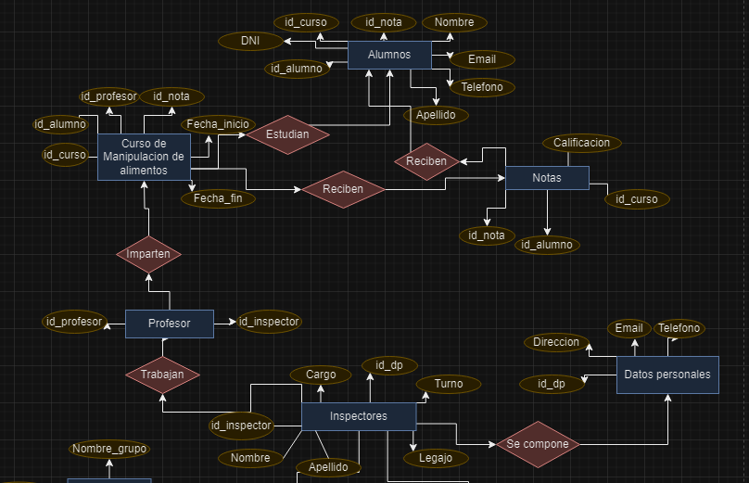

El resto del DER se une a través de la tabla inspectores y grupo de inspectores.

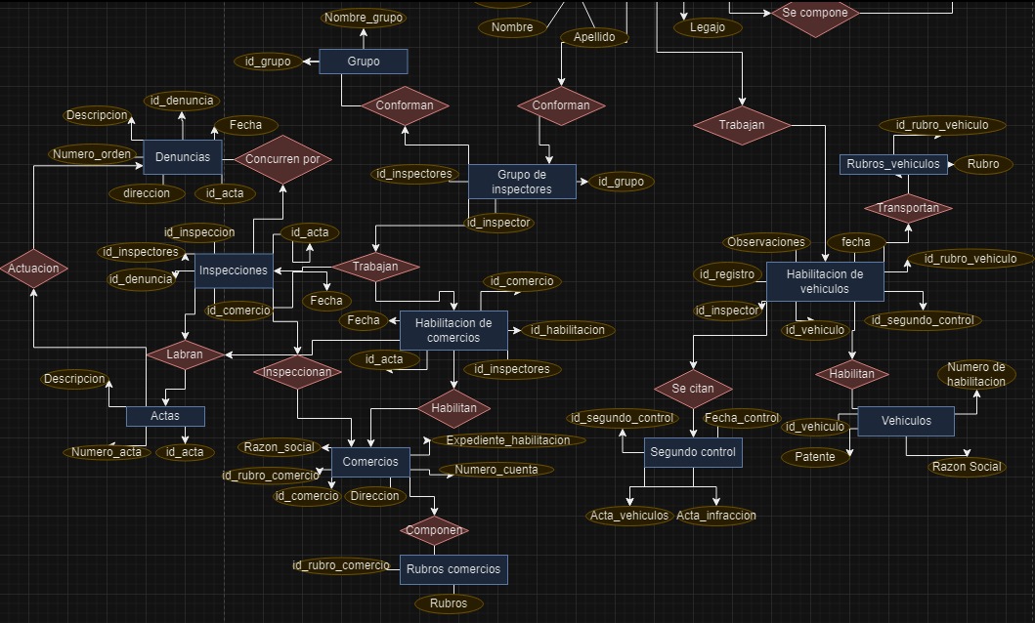

Tablas creadas por los triggers.

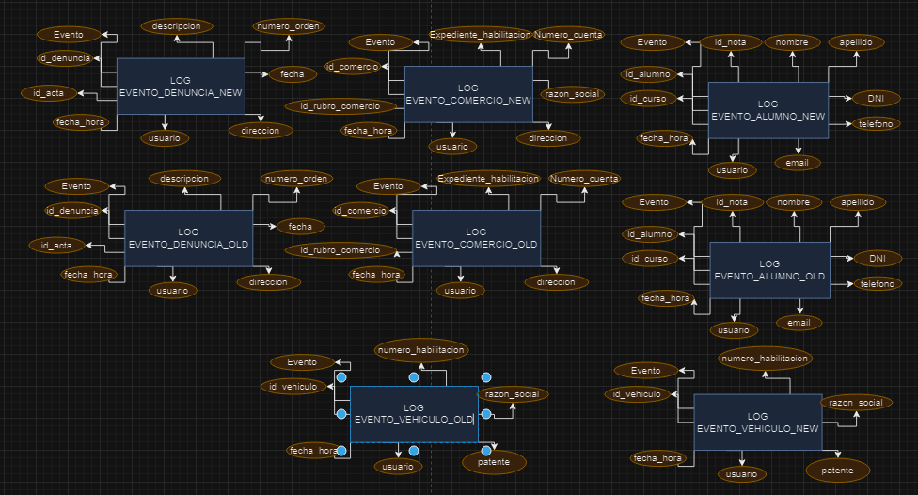

Diagrama entidad-relación (esquemático)

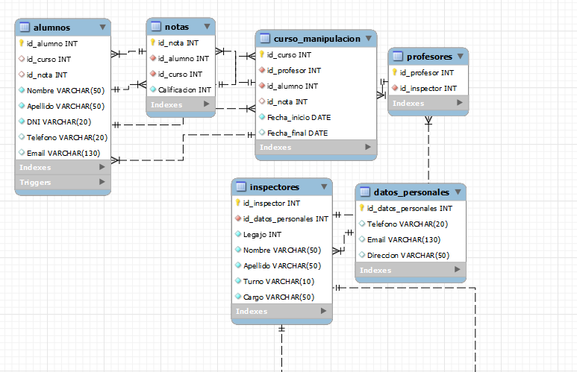

El resto del DER se une a través de la tabla inspectores y grupo de inspectores.

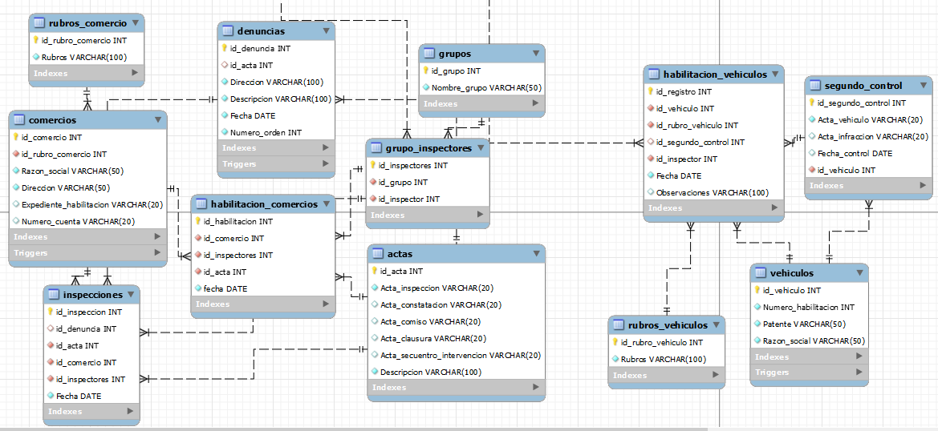

Tablas hechas para el seguimiento de los triggers.

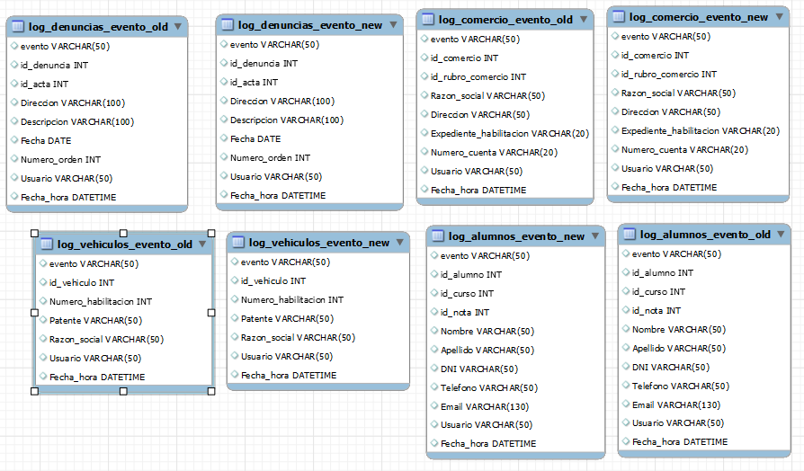

Visualización de tablas

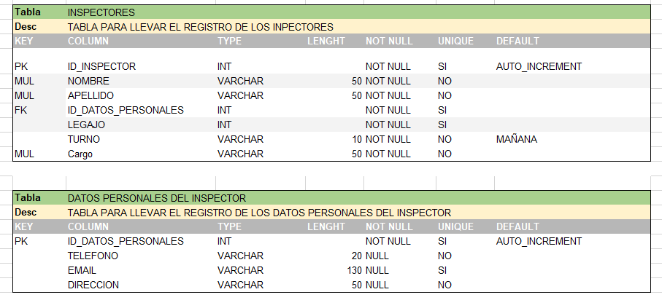

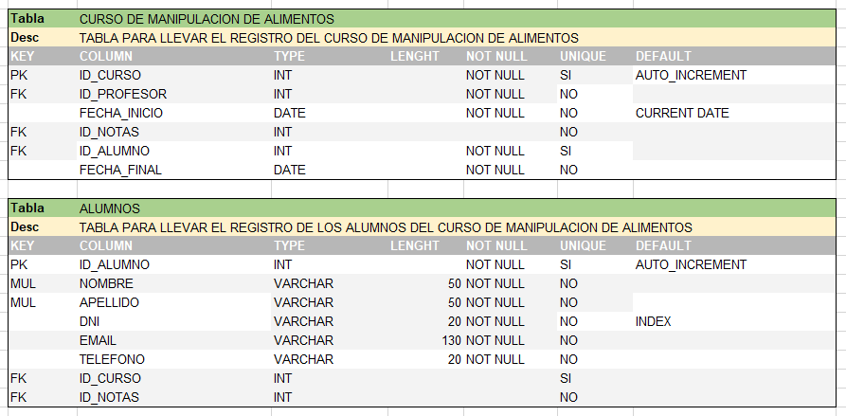

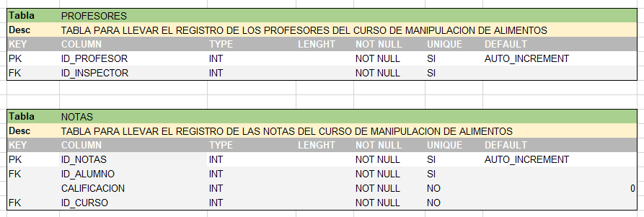

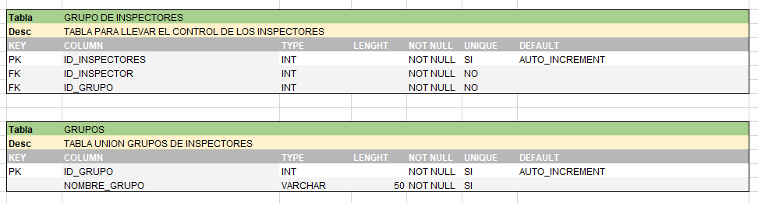

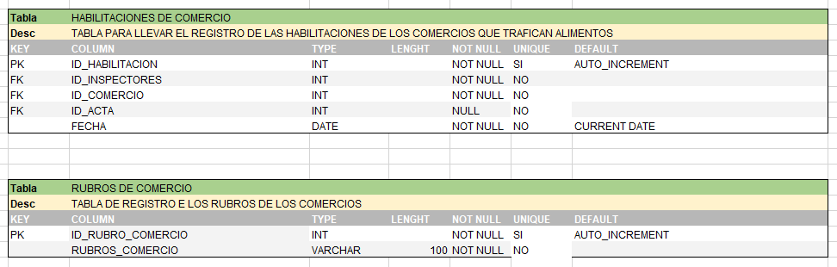

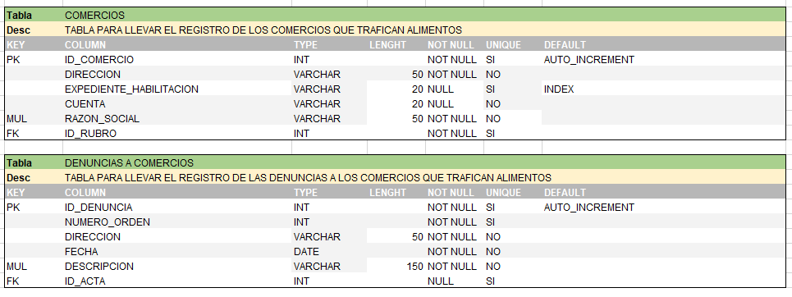

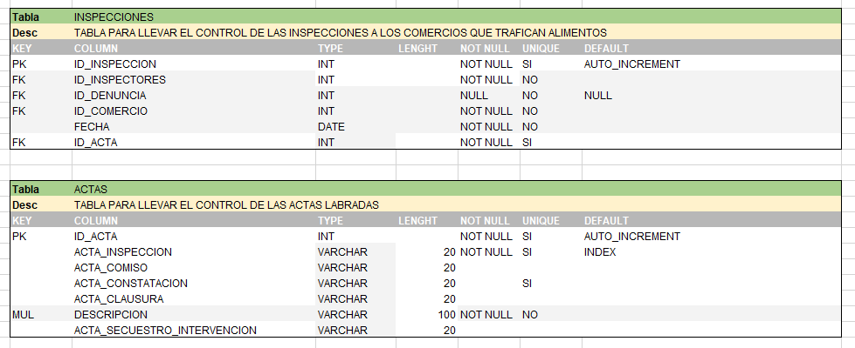

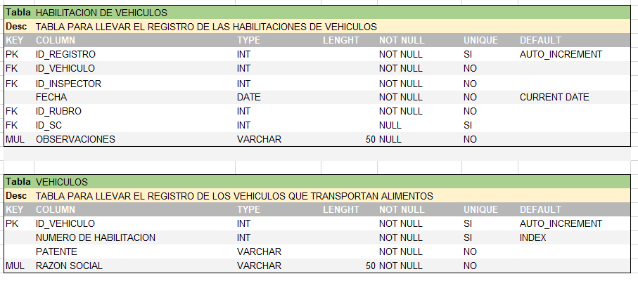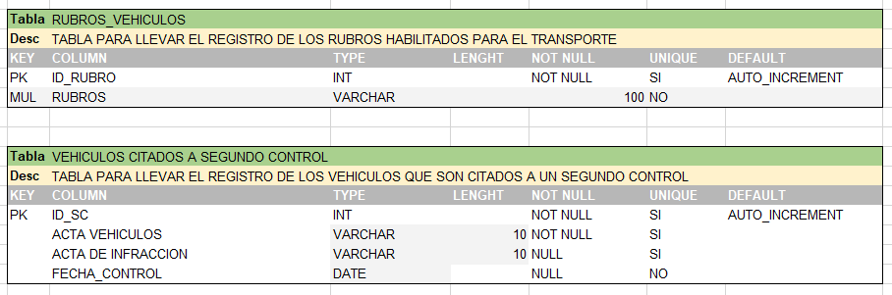

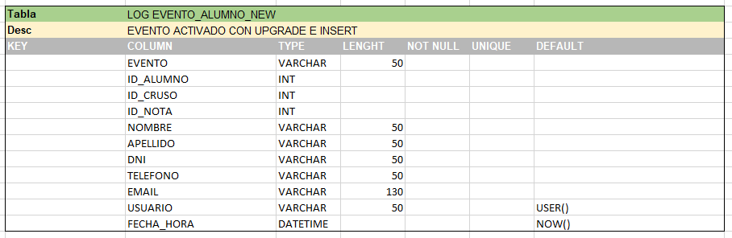

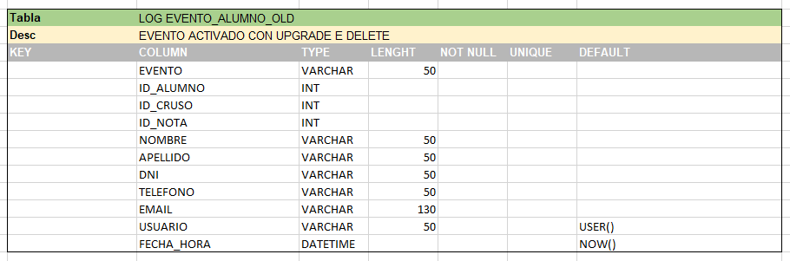

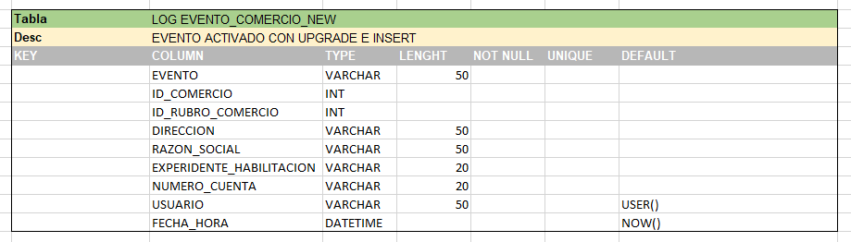

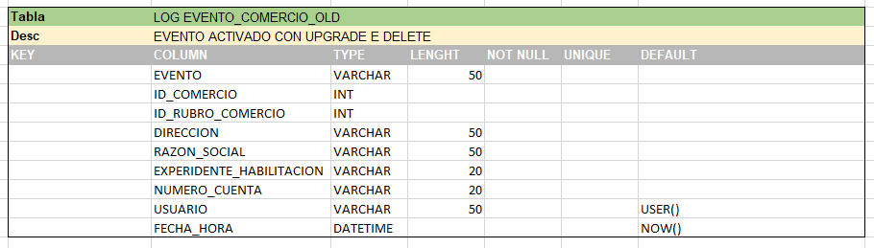

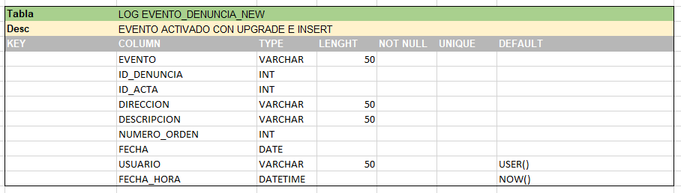

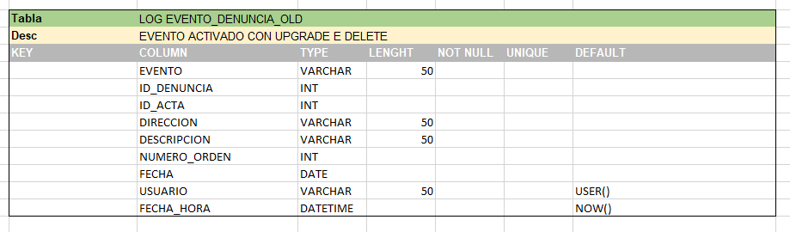

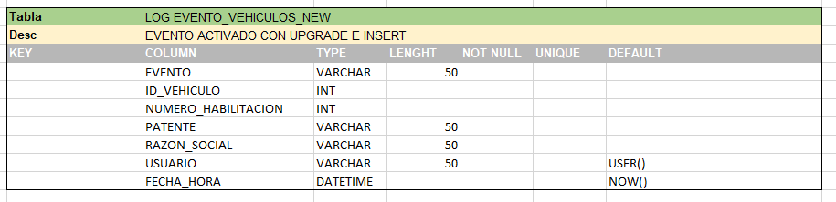

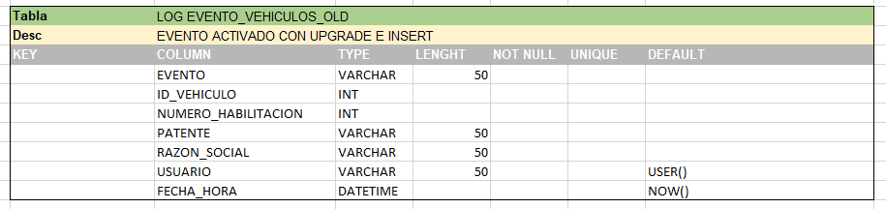

Creación de la base de datos y sus tablas

Repositorio de GitHub:

<https://github.com/TomyReiv/CoderHouse_SQL.git>